**Modul 2 SUBQUERY DAN OPERASI HIMPUNAN**

1. **Subquery in, not in, =**

|  |  |
| --- | --- |
| 1  2  3  4  5  6  7  8  9  10  11  12  13  14  15  16  17  18  19  20 | select top 5 ProductID  from Products  order by UnitPrice desc  select s.CompanyName, p.ProductID  from Suppliers s join Products p on s.SupplierID = p.SupplierID  select s.CompanyName, p.ProductID  from Suppliers s join Products p on s.SupplierID = p.SupplierID  where p.ProductID in  (select top 5 ProductID  from Products  order by UnitPrice desc)  select s.CompanyName, p.ProductID  from Suppliers s join Products p on s.SupplierID = p.SupplierID  where p.ProductID not in  (select top 5 ProductID  from Products  order by UnitPrice desc) |

1. **Jalankan query 1-3. Jelaskan hasilnya**
2. **Jalankan query 5-6. Jelaskan hasilnya**
3. **Jalankan query 8-13. Dengan melihat wherenya, jelaskan syarat nama supplier serta product id yang dapat ditampilkan oleh query**
4. **Jalankan query 15-20. Dengan melihat wherenya, jelaskan syarat nama supplier serta product id yang dapat ditampilkan oleh query**
5. **Jelaskan pengertian subquery**
6. **Tampilkan id product yang paling laris (paling banyak terjual) serta banyak product terjualnya**
7. **Menggunakan sub query tampilkan nama category dan nama product paling laris**
8. Tampilkan 5 id employee yang nilai total penjualannya terbesar
9. Menggunakan sub query tampilkan semua order id dari 5 employee yang nilai total penjualannya terbesar
10. Tampilkan shipper id yang paling sering mengirim barang
11. Tampilkan nama shipper selain shipper id dari soal no 10 serta order id dari transaksi yang pengirimannya pernah ditangani
12. Tampilkan id product, nama product, serta harganya untuk product yang harganya melebihi harga rata-rata seluruh product
13. **Subquery exist dan not exist**

|  |  |
| --- | --- |
| 1  2  3  4  5  6  7  8  9  10  11  12  13  14  15  16  17  18  19  20 | select ProductID, ProductName, UnitPrice  from Products  select UnitPrice  from Products  where UnitPrice > 100  select ProductID, ProductName, UnitPrice  from Products  where exists  (select UnitPrice  from Products  where UnitPrice > 100)  select ProductID, ProductName, UnitPrice  from Products  where not exists  (select UnitPrice  from Products  where UnitPrice > 100) |

1. **Jalankan query 1-2. Jelaskan hasilnya**
2. **Jalankan query 4-6. Jelaskan hasilnya**
3. **Jalankan query 8-13. Jelaskan apakah syarat query 8-9 dieksekusi**
4. **Jalankan query 15-20. Jelaskan mengapa query 15-16 tidak dieksekusi**
5. **Tampilkan id dan nama semua product berkategori beverages jika ada product beverages yang harganya di atas $75**
6. **Tampilkan id dan nama semua product berkategori beverages jika ada product beverages yang penjualannya di atas 100 buah**
7. Tampilkan employee id serta nama employee dari UK jika ada employee UK yang berusia di atas 60 tahun
8. Tampilkan employee id serta nama employee dari UK jika tidak ada ada employee UK yang total penjualannya kurang dari $200
9. **Subquery any dan all**

|  |  |
| --- | --- |
| 1  2  3  4  5  6  7  8  9  10  11  12  13  14  15  16  17  18  19  20  21 | select ProductID, ProductName, UnitPrice  from Products  where CategoryID = 1  select UnitPrice  from Products  where CategoryID = 2  select ProductID, ProductName, UnitPrice  from Products  where CategoryID = 1 and unitPrice > all(  select UnitPrice  from Products  where CategoryID = 2)  select ProductID, ProductName, UnitPrice  from Products  where CategoryID = 1 and unitPrice > any(  select UnitPrice  from Products  where CategoryID = 2) |

1. **Jalankan query 1-3 dan 5-7. Jelaskan hasilnya**
2. **Jalankan query 9 - 14. Jelaskan apakah syarat data product berkategori 1 boleh ditampilkan di hasil query**
3. **Jalankan query 16 - 21. Jelaskan apakah syarat data product berkategori 1 boleh ditampilkan di hasil query**
4. **Tampilkan id employee dan nama employee asal USA yang usianya lebih tua dari semua employee UK**
5. **Tampilkan id employee dan nama employee asal USA yang usianya lebih tua dari (paling tidak) seorang employee UK**
6. Tampilkan id employee, nama employee asal USA, serta total penjualannya jika total penjualannya melebihi total penjualan setiap employee asal UK
7. Tampilkan id employee, nama employee asal USA, serta total penjualannya jika total penjualannya melebihi total penjualan (paling tidak) seorang employee asal UK
8. **Union**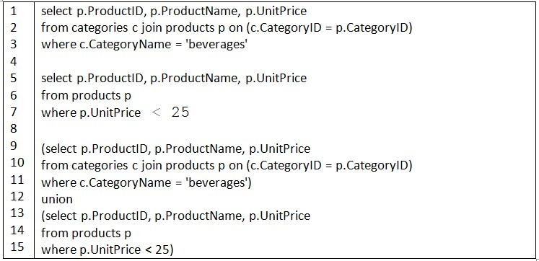
9. **Jalankan query 1-3. Jelaskan dan hitunglah hasilnya**
10. **Jalankan query 5-7. Jelaskan dan hitunglah hasilnya**
11. **Jalankan query 9-15. Jelaskan dan hitunglah hasilnya**
12. **Jelaskan kegunaan dan cara penggunaan perintah union**
13. **Jika ada hasil query 1-3 yang sama dengan hasil query 5-7, jelaskan apa yang terjadi ketika hasil query keduanya diunion**
14. **Jelaskan kegunaan perintah union all**
15. **Tampilkan id product, product name, serta harga product berjenis seafood atau yang dipasok supplier asal japan**
16. **Tampilkan id product, product name, serta harga product berjenis seafood atau yang harganya melebihi rata-rata harga product**
17. Tampilkan id employee, nama employee yang total nilai penjualannya lebih dari $1000 atau menjual lebih dari 100 buah barang
18. Tampilkan id supplier, nama perusahaan supplier memasok lebih dari 5 jenis product atau yang menjual product dengan harga > $100
19. **Intersect dan except**

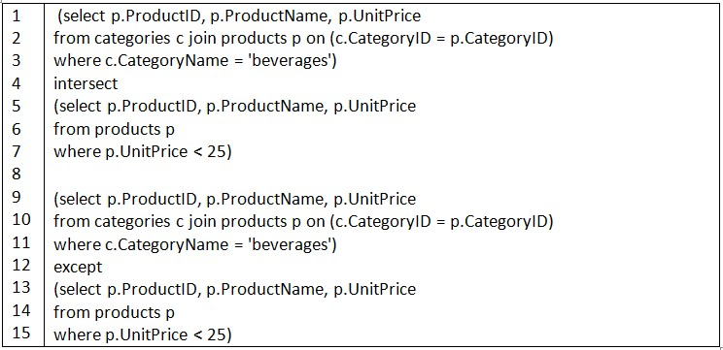

1. **Jalankan query 1-7. Jelaskan hasilnya**
2. **Jelaskan apa guna perintah intersect**
3. **Jalankan query 9-15. Jelaskan hasilnya**
4. **Jelaskan apa guna perintah except**
5. **Tampilkan id product, product name, serta harga product berjenis seafood yang dipasok supplier asal japan**
6. **Tampilkan id serta nama employee yang menjual lebih dari 100 buah barang dengan nilai total penjualan lebih dari $1000**
7. **Tampilkan id product, nama product serta harga dari semua product berjenis beverages kecuali product yang harganya kurang dari rata-rata harga products**
8. **Tampilkan semua id serta nama perusahaan customer yang melakukan order lebih dari lima kali kecuali customer asal jerman**
9. Tampilkan shipper yang mengirim lebih dari lima kali dengan total nilai barang yang dikirim > $1000
10. Tampilkan id serta nama employee yang menangani lebih dari 10 order dan lebih dari 3 customer
11. Tampilkan id supplier yang telah memasok lebih dari 10 jenis barang kecuali supplier yang hanya memasok 1 category
12. Tampilkan id dan nama perusahaan shipper yang pernah mengirim lebih dari 5 jenis product dalam suatu pengiriman kecuali pengiriman dengan tujuan USA